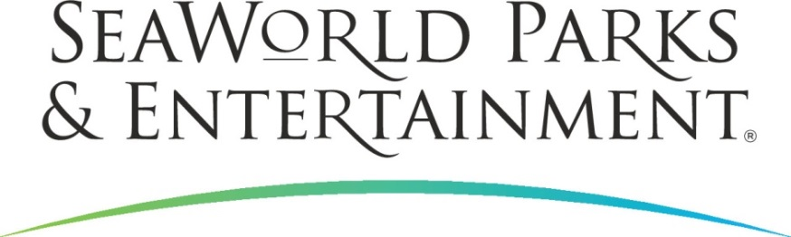

PRESSEINFORMATION

USA: NEUE HOCHGESCHWINDIGKEITS-THRILLS IN

THEMENPARKS VON KÜSTE ZU KÜSTE

SeaWorld Parks & Entertainment sorgt zur neuen Saison in Florida und Kalifornien für Furore. Feuchtfröhlich bis abenteuerlich wird es im Sunshine State. Dort fordert in SeaWorld Orlando die Wasserrutsche Infinity Falls mit dem höchsten Stromschnellen-Absturz seiner Art weltweit heraus. In Aquatica, SeaWorld Orlandos Wasserpark, wirbeln die Fahrgäste auf der Rafting-Rutsche Ray Rush durch die Lüfte. Mutige lockt die Drop-Slide Vanish Point nach Adventure Island an Floridas Golf von Mexiko. Am Pazifik im sonnigen Kalifornien lässt sich San Diego auf dem Abschuss-Coaster Electric Eel aus der Luft erleben.

SeaWorld Orlando: Absturz mit Regenwald-Feeling
Infinity Falls (zu deutsch: endlose Wasserfälle) heißt das Wildwasser-Erlebnis, das in SeaWorld Orlando zur Sommersaison an den Start geht. Die tropischen Wälder Südamerikas mit ihren zahllosen Fließgewässern inspirierten die Designer zu der neuen Attraktion. Höhepunkt der fünfminütigen Fahrt ist der mit zwölf Metern weltweit höchste Stromschnellen-Fall einer Wildwasserfahrt im Freizeitpark. Während der Rafting-Tour drehen und winden sich die Flöße durch eine Dschungel-Landschaft und über Stromschnellen – 40 Sekunden lang in der anspruchsvollen Kategorie dreieinhalb bis vier. Trotz der abenteuerlichen Fahrelemente ist Infinity Falls ein Ride für die ganze Familie. Neben dem Spaßfaktor wird Wissen rund um das gefährdete Ökosystem unter den Urwaldriesen vermittelt.
Aquatica: Aus der Röhre in die Halfpipe
In Aquatica, SeaWorld Orlandos Wasserpark, eröffnet mit Ray Rush (etwa Rochen-Rausch) im Frühjahr 2018 ein weiteres Spaß-Abenteuer der feuchten Art. Die über 18 Meter hohe Rafting-Rutsche kombiniert drei aufregende Wassererlebnisse zu einer Action-geladenen Attraktion für Groß und Klein. Zum Auftakt schießt ein Hochdruck-Wasserstrahl mit 36 Kilometern pro Stunde die Mitfahrer in eine geschlossene Röhrenkombination. Danach schleudern sie in einer riesigen, durchsichtigen Kugel die Wände hoch. Aus einem weiteren Röhrenabschnitt fliegen sie in einer offenen, wie ein Mantarochen geformten Halfpipe hin und her. Nach einem finalen Röhrendurchlauf landen die Schlauchboote spritzend in einem Wasserbecken. Ray Rush ist für Kinder ab 1,06 Meter Körpergröße freigegeben.
Adventure Island: High Speed oder Boden weg
Adventure Island, Busch Gardens Tampa Bays Schwesterpark am Golf von Mexiko, eröffnet am 9. März Vanish Point. Für eine Tour auf der Freifall-Rutsche lässt sich zwischen zwei haarsträubenden Rutschverläufen wählen. Zu beiden Varianten gehört einiger Mut: Entweder in 21 Metern Höhe den Boden unter den Füßen verlieren oder 140 Meter horizontal mit Hochgeschwindigkeitsfinale fliegen. Vanish Point bezeichnet den perfekten Moment, wenn eine Welle bricht bzw. sich Wasser und Schwerkraft vereinen.
SeaWorld San Diego: Kopfüber Ausblicke
In SeaWorld an der südkalifornischen Küste eröffnet die höchste und schnellste Achterbahn in der Geschichte des Parks. Electric Eel, der nach den Zitteraalen benannte Coaster, empfindet die Bewegungen dieser Tiere durch Abschuss-Elemente, Drehungen und Loopings nach. Während der Fahrt werden die Passagiere in den Zügen gedreht, in Kurven gelegt und in Loopings geschickt. Zum Auftakt gibt es katapultartige Beschleunigungen, sowohl vor- als auch rückwärts, bei Geschwindigkeiten von bis zu 100 Kilometern pro Stunde. Danach geht es 45 Meter in die Luft und direkt in eine umgekehrte Rolle sowie ein Dreh-Looping. Dabei wird ein schwereloser Zustand, im Fachjargon als Airtime bezeichnet, erreicht. Mit Hilfe neuester Technologie gelingt es der Kreativ-Abteilung des Meeresabenteuerparks einmal mehr, Nervenkitzel mit einem fesselnden und interaktiven Tiererlebnis zu verknüpfen. Electric Eel bietet Einblicke in das Leben der mysteriösen Zitteraale, ihr einzigartiges Jagdverhalten und ihre sensorischen Fähigkeiten.

SeaWorld Parks & Entertainment begeistert die Besucher mit natürlichen Erlebnissen, spannender Unterhaltung und nahen Begegnungen mit Tieren, die gleichzeitig viel Interessantes und Wissenswertes vermitteln. Das Unternehmen betreibt zwölf Themenparks in den USA. Die Parkfamilie umfasst die SeaWorld Parks in Orlando (Florida), San Diego (Kalifornien) und San Antonio (Texas); Busch Gardens Tampa Bay in Florida und Busch Gardens in Williamsburg (Virginia); das exklusive Tagesresort Discovery Cove in Orlando; Aquatica, SeaWorld’s Waterpark in Orlando, San Diego und San Antonio; Sesame Place bei Philadelphia (Pennsylvania) sowie die Wasserparks Adventure Island in Tampa (Florida) und Water Country USA in Williamsburg (Virginia).

SeaWorld Parks & Entertainment betreut mehr als 89.000 Tiere, darunter 200 bedrohte oder gefährdete Arten.

Über 31.500 kranken, verletzten, verwaisten und verlassenen Land- und Meerestieren wurde in den letzten 50 Jahren durch die Experten der SeaWorld Rescue Teams geholfen. Ziel jeder Rettungsaktion ist es, die Tiere gesund zu pflegen und in ihren ursprünglichen Lebensraum zurück zu bringen.

Weitere Informationen gibt es in Deutschland unter Telefon 06102 - 36 66 36, per E-Mail an SeaWorldParks@noblekom.de oder schriftlich bei SeaWorld Parks & Entertainment, Luisenstr. 7, 63263 Neu-Isenburg. Internet:
www.SeaWorldParks.com bzw. www.parktoplanet.com

Orlando, Florida – März 2018

Kontakt für die Medien:
noble kommunikation, Regina Bopp, Luisenstraße 7,
63263 Neu-Isenburg, Tel: 06102-36660, Fax: 06102-366611,
E-Mail: info@noblekom.de. Download Text und Fotos: www.noblekom.de

